TV Box goSignage Setting Guide

1. 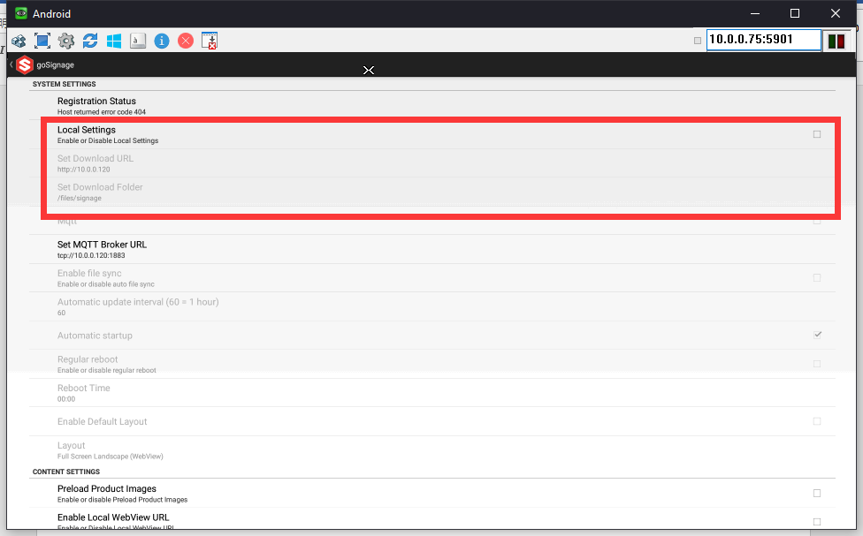

勾選Local Setting

1. 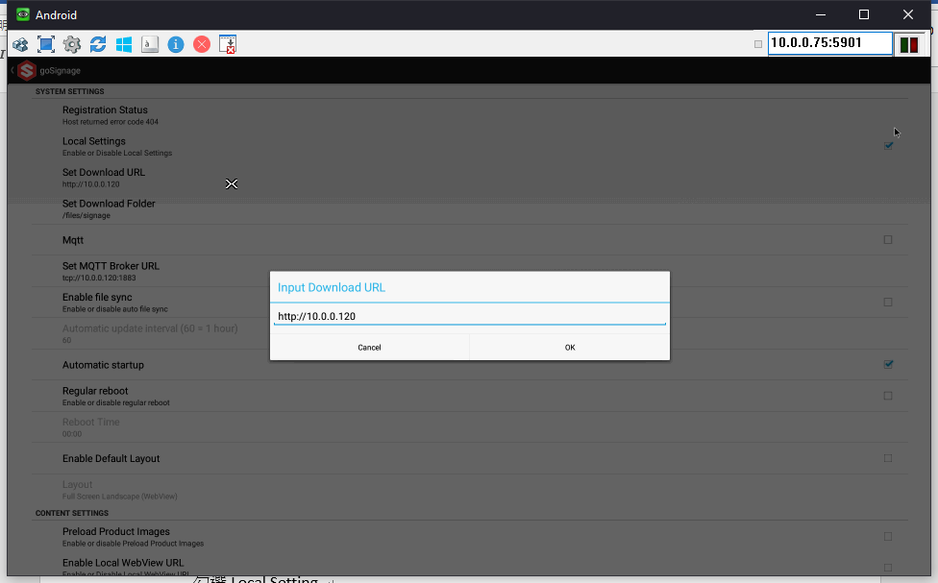

點擊 Set Download URL , 輸入目標的ip ,按Server 里的goqueue/gosignage 里的config 作準. 以kabu gkk 為例

e.g http://192.168.66.41:89 .

然後按確定.

1. 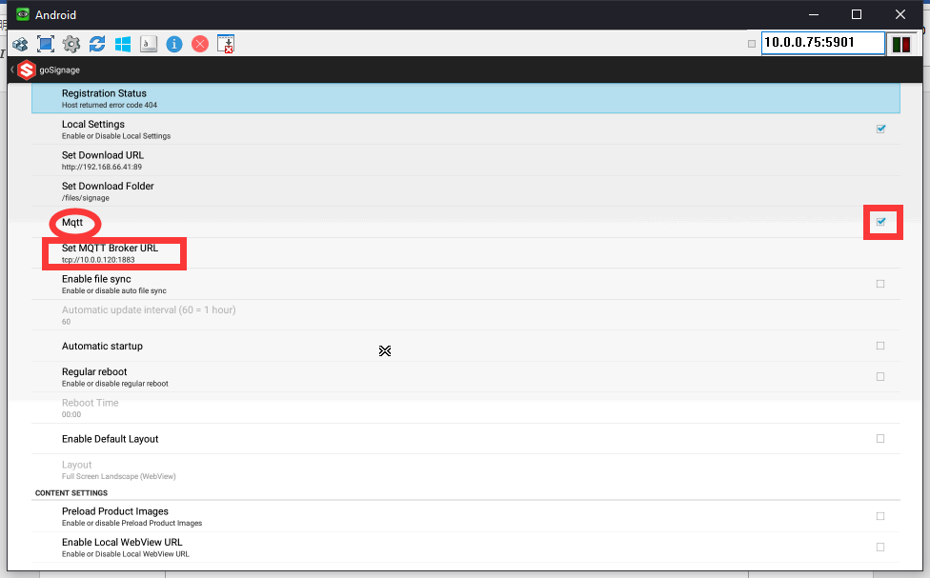

勾選MQTT , 然後點擊Set mqtt Broker URL , mqtt 是我們所有產品作溝通技術功能的名稱 , 所有互動功能都必須透過MQTT運作.

1. 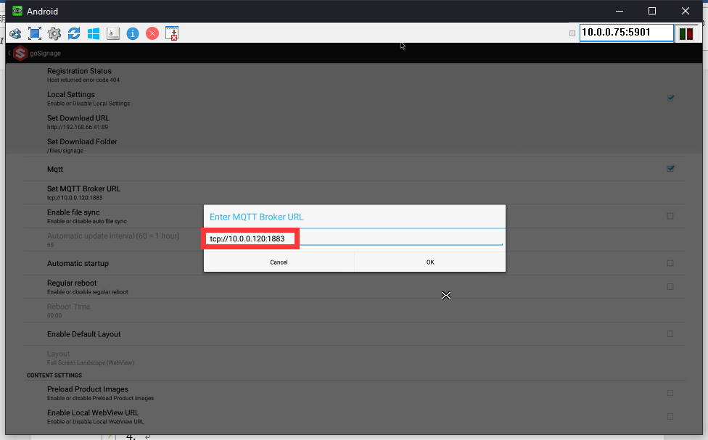

在Enter MQTT Broker URL 里輸入 Queue / Signage Server 的IP 再加上MQTT服務用的Port , 一般為1883 和 1889 但能自己設定, 請按照goqueueu / gosignage server里面的config 作準.

以kabu gkk 作例子

Tcp://129.168.66.41:1889

1. 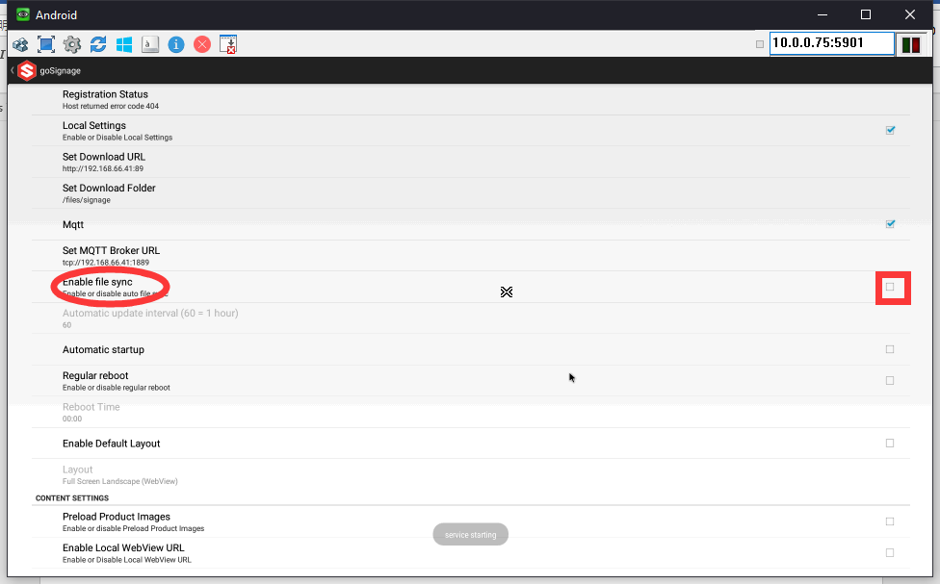

勾選enable file sync , 此功能用作跟CMS/signage server 同步 將有更新推送時 , 更新playlist里的圖片和播放序.

1. 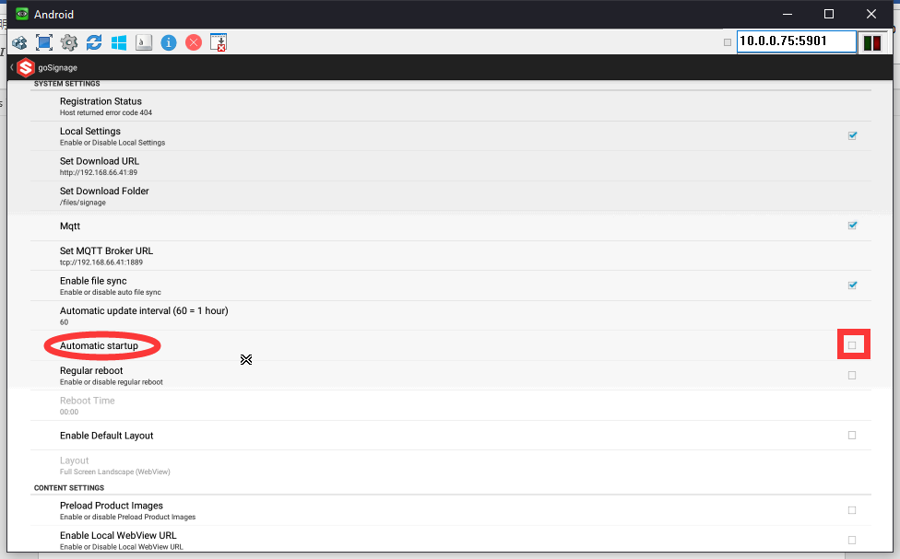

勾選 Automatic startup , 此功能用作TVBOX啟動電源後自動開啟gosignage apps .

1. 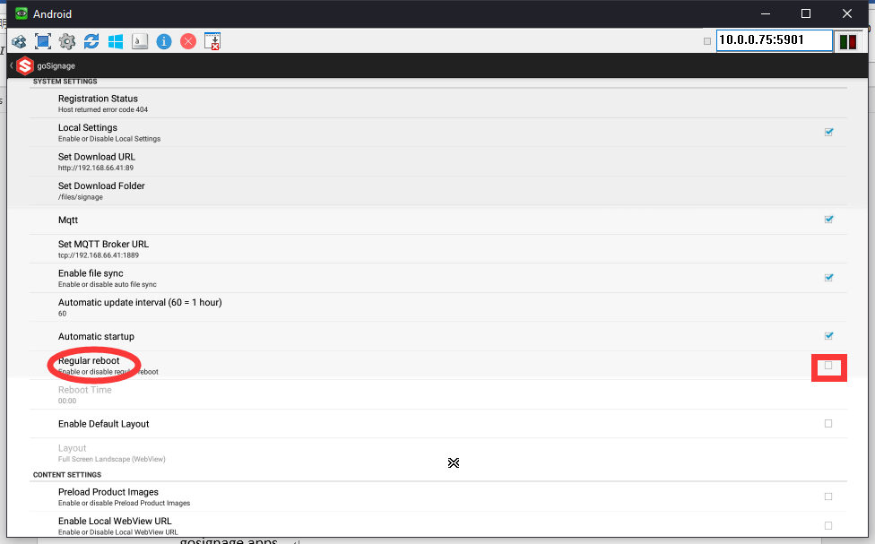

勾選 Regular reboot , 此功能用作設定點時間重啟TVBOX , 以確保TVBOX 功能一切正常. 注意此功能只能在已ROOT的TVBOX上使用.

1. 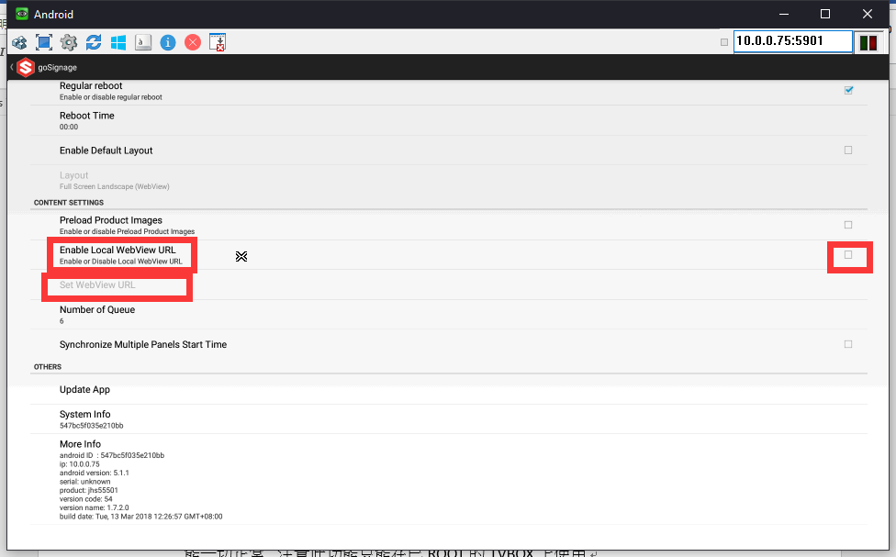

注意playlist 是不是要輸出動態HTML 作顯示畫面.

如果要的話,勾選 Enable Local WebView URL.

然後在下方的 Set WebView URL 里輸入HTML的位置.

以KABU GKK 為例 , 他的49” / queue display 都必須使用html來顯示目前叫號程況.

e.g : http://192.168.66.41:89/queue_new.html .

1. 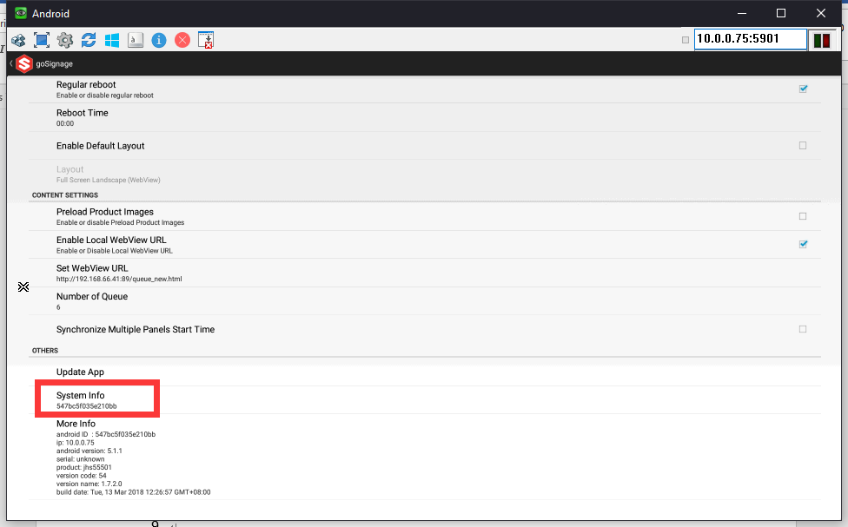

System info 功能介紹 , 此處是用作在CMS 上面辦別devices , 所以可以的話最好改一下這ID 以方便其他更新CMS同事作辨別 .

一般以SHOP code 作命名 .

1. 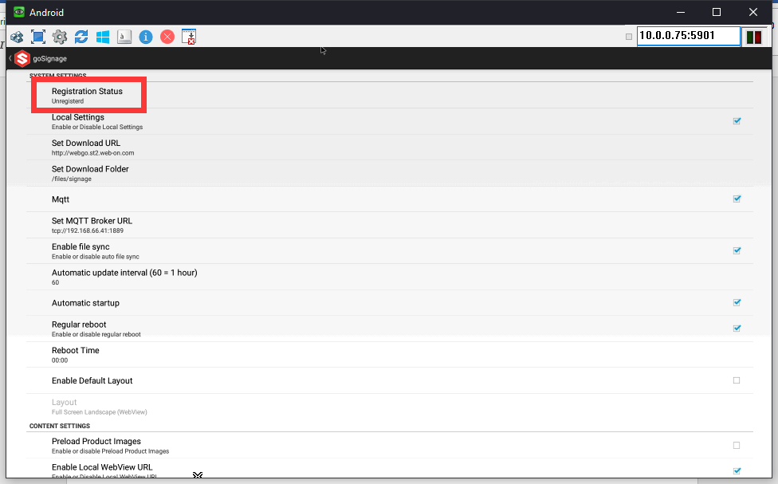

點擊 Registration Status, 然後進行reg playlist .

1. 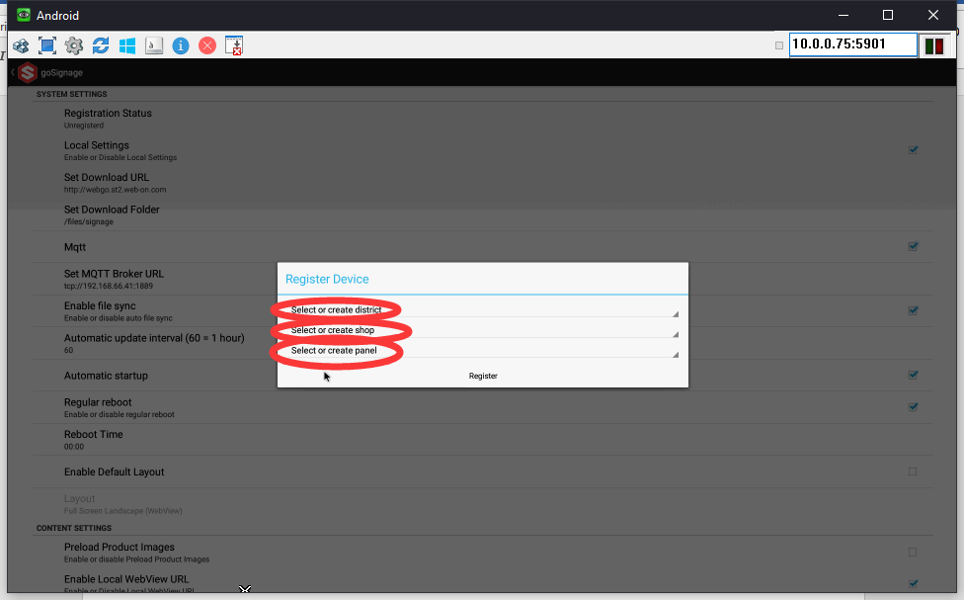

注意此處的 District , Shop , Panel 都是對應CMS上面的設定 , 請向有關的CMS 負責人查詢 或者 按照自己自行建立的playlist作設定 .

User name 及 pw 一般分別使用 administrator 及 webGo

成功後會出現 Success 字句.

1. 一切設定完成後只須點左上角返回 , 然後 signage 會自動從CMS下載相關所須的東西 .
2. 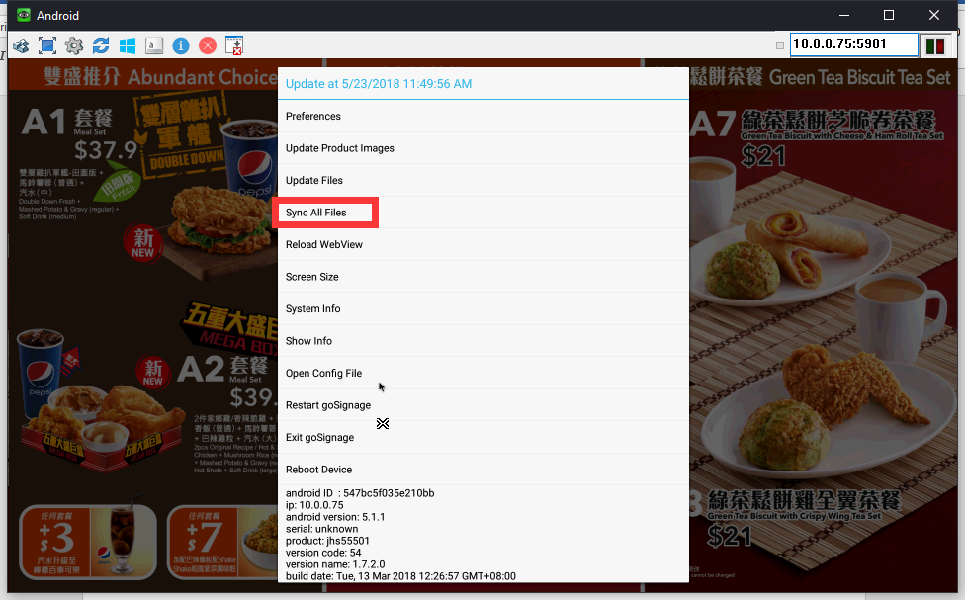

若無法自動下載的話請按選單制 手動點擊 SYNC ALL FILE .

1. 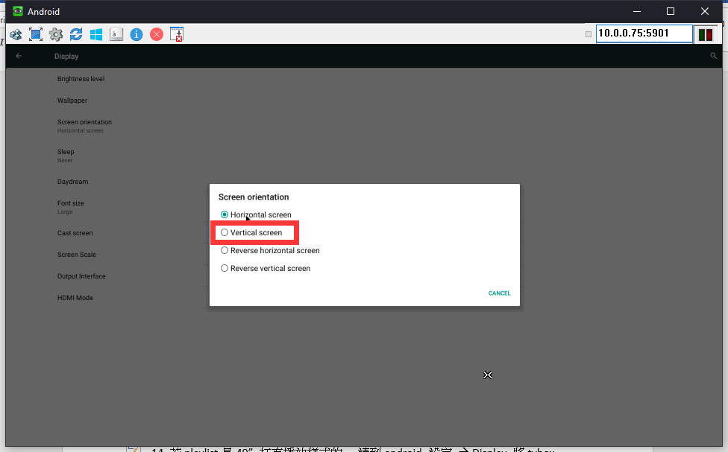若playlist是49” 打直播放樣式的 , 請到android 設定 🡪 Display 將tvbox的方向設定為直向. 然後再返回signage app 才可以正常顯示.
2. 注意若使用為kfc 取餐 顯示號碼的字體很可能須要更改.

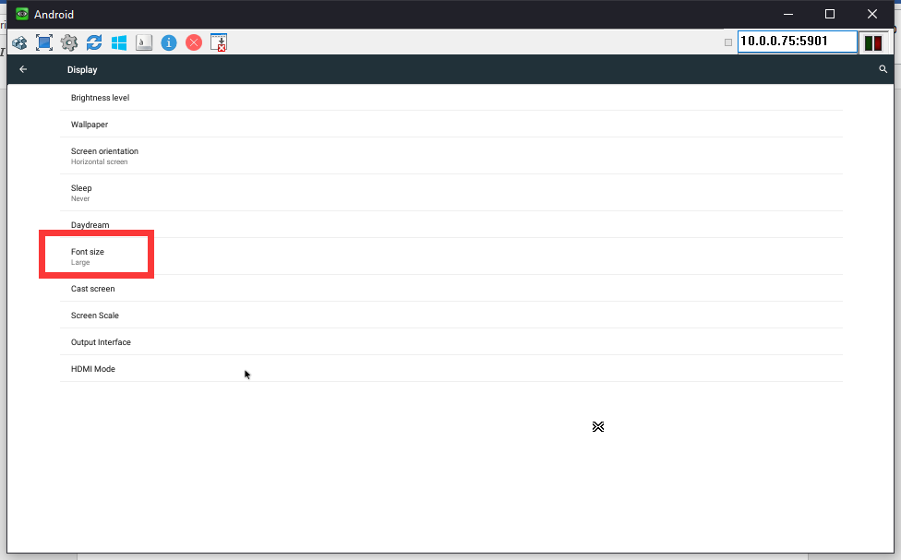

將字體調整好 , 或者聯繫cms 負責同事在playlist 上面更改有關設定.

有關此cms上的設定將會在其他cms教學中詳細描述.